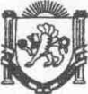

Республика Крым
Сакский районный совет
20 сессия 1 созыва

РЕШЕНИЕ

Дата принятия:
22 сентября 2015 года

Об официальных символах муниципального образования Сакский район Республики Крым

В соответствии со статьей 9 Федерального закона от 06 октября 2003 г. № 131-ФЗ «Об общих принципах организации местного самоуправления в Российской Федерации», статьей 3 Устава муниципального образования Сакский район Республики Крым,

районный совет решил:

1. Установить, что официальными символами муниципального образования Сакский район Республики Крым являются Герб муниципального образования Сакский район Республики Крым и Флаг муниципального образования Сакский район Республики Крым в соответствии с образцами Герба Сакского района и Флага Сакского района, утвержденными решением 10 сессии Сакского районного совета 24 созыва № 159 от 07.11.03 г. «Положение о содержании, описи и порядке использования символики Сакского района».
2. Утвердить Положение о гербе муниципального образования Сакский район Республики Крым (приложение 1).
3. Утвердить Положение о флаге муниципального образования Сакский район Республики Крым (приложение 2).
4. Председателю Сакского районного совета Россоловскому Н.Д. обеспечить направление настоящего решения в установленном порядке в Геральдическую комиссию Республики Крым и Геральдический совет при Президенте Российской Федерации с целью внесения Герба муниципального образования Сакский район Республики Крым и Флага муниципального образования Сакский район Республики Крым в Геральдический регистр Республики Крым и их государственной регистрации.
5. Опубликовать настоящее решение в информационно-телекоммуникационной сети «Интернет» (http://sakirs.ru) и в Сакской газете.
6. Контроль за выполнением настоящего решения возложить на председателя Сакского районного совета Россоловского Н.Д., постоянную комиссию Сакского районного совета по вопросам законности, информационной политики, депутатской этики, межнациональным отношениям и работе с общественными организациями.
7. Настоящее решение вступает в силу с момента его опубликования.

Председатель Сакского
районного совета Н.Д. Россоловский

22 сентября 2015 года № 160

Приложение 1 к решению 20 сессии Сакского районного совета 01 созыва от 22 сентября 2015 г. № 160

ПОЛОЖЕНИЕ
о гербе муниципального образования
Сакский район Республики Крым

Настоящим положением устанавливается герб муниципального образования Сакский район Республики Крым, его описание и порядок официального использования.

1. Общие положения

1.1. Герб муниципального образования Сакский район Республики Крым (далее – ГЕРБ) является официальным символом муниципального образования Сакский район Республики Крым.
1.2. Положение о ГЕРБЕ и рисунки ГЕРБА в многоцветном (приложение 1) и одноцветном (приложение 2) вариантах хранятся в Сакском районном совете Республики Крым и доступны для ознакомления всем заинтересованным лицам.
1.3. ГЕРБ подлежит внесению в Государственный геральдический регистр Российской Федерации.

2. Описание ГЕРБА

2.1. Геральдическое описание ГЕРБА:
Герб Сакского района представляет варяжский щит в обрамлении колосьев пшеницы.
Щит рассечен на зеленое и червленое поля.
В верхней части щита – золотое (желтое) солнце с 24 равновеликими лучами.
В нижней части щита – изображение золотой ракушки и эмблема волны лазоревого цвета.
Над щитом – надпись «Сакский район».
Под щитом – девизная лента с надписью «Вместе мы - сила».

2.2. Толкование символики ГЕРБА
В основу герба положен варяжский щит – самая древняя форма щита, указывающая на глубокое историческое прошлое района.
Колосья в обрамлении – эмблема плодородия. Указывает на специализацию экономики района.
Солнце с 24 равновеликими лучами - символ источника жизни, света, богатства. Сакский район – рекордсмен Крыма по количеству солнечных дней, объединяющий в своем составе 24 сельских поселения.
Ракушка – символ вечности и связи времен – указывает также на развитие в районе горнодобывающей промышленности, на ее значимость и перспективность.
Волна - один из древнейших символов человечества. Известна с античных времен. Означает море, морское хозяйство и воду вообще. Указывает на прибрежное положение района, водные богатства: Черное море, озера, минеральные источники.
Зеленый цвет – надежда, здоровье, свобода; поля, сады, виноградники
Червленый цвет – право, сила, любовь; героическое прошлое района.
Лазоревый цвет – слава, верность, искренность; прибрежное положение, водные ресурсы: Черное море, озера (в т.ч. грязевые), минеральные источники.

3. Порядок воспроизведения ГЕРБА

3.1. Воспроизведение ГЕРБА, независимо от его размеров, техники исполнения и назначения, должно точно соответствовать геральдическому описанию, приведенному в п. 2.1. статьи 2 настоящего Положения.
Воспроизведение ГЕРБА допускается в цветном и одноцветном вариантах.
3.2. Воспроизведение герба, независимо от назначения и случая использования, допускается с дополнительными элементами или без дополнительных элементов, в виде одного щита. Изображения герба как в виде одного щита, так и с дополнительными элементами, являются равнозначными, равноценными и равно приемлемыми во всех случаях официального использования.
3.3. Ответственность за искажение рисунка ГЕРБА, или изменение композиции или цветов, выходящее за пределы геральдически допустимого, несет исполнитель допущенных искажений или изменений.

4. Порядок официального использования ГЕРБА
4.1. ГЕРБ муниципального образования помещается:
- на зданиях органов местного самоуправления;
- на зданиях официальных представительств за пределами муниципального образования Сакский район Республики Крым;
- в залах заседаний органов местного самоуправления;
- в рабочих кабинетах главы муниципального образования, выборных и назначаемых должностных лиц местного самоуправления.
4.2. ГЕРБ помещается на бланках:
- правовых актов органов местного самоуправления и должностных лиц местного самоуправления;
- представительного органа самоуправления;
- главы муниципального образования, исполнительного органа местного самоуправления;
- иных выборных и назначаемых должностных лиц местного самоуправления.
4.3. ГЕРБ воспроизводится на удостоверениях лиц, осуществляющих службу на должностях в органах местного самоуправления, муниципальных служащих, депутатов представительного органа местного самоуправления; членов иных органов местного самоуправления.
4.4. ГЕРБ помещается:
- на печатях органов местного самоуправления;
- на официальных изданиях органов местного самоуправления.
4.5. ГЕРБ может помещаться на:
- наградах и памятных знаках муниципального образования;
- указателях при въезде на территорию муниципального образования;
- объектах движимого и недвижимого имущества, транспортных средствах, находящихся в муниципальной собственности;
- бланках и печатях органов, организаций, учреждений и предприятий находящихся в муниципальной собственности, муниципальном управлении или муниципальном подчинении, а также органов, организаций, учреждений и предприятий, учредителем (ведущим соучредителем) которых является муниципальное образование;
- в залах заседаний руководящих органов и рабочих кабинетах руководителей органов, организаций, учреждений и предприятий находящихся в муниципальной собственности, муниципальном управлении или муниципальном подчинении, а также органов, организаций, учреждений и предприятий, учредителем (ведущим соучредителем) которых является муниципальное образование;
- на принадлежащих органам, организациям, учреждениям и предприятиям находящимся в муниципальной собственности, муниципальном управлении или муниципальном подчинении, а также органам, организациям, учреждениям и предприятиям, учредителем (ведущим соучредителем) которых является муниципальное образование объектах движимого и недвижимого имущества, транспортных средствах.
4.6. Допускается размещение ГЕРБА на:
- печатных и иных изданиях информационного, официального, научного, научно-популярного, справочного, познавательного, краеведческого, географического, путеводительного и сувенирного характера;
- грамотах, приглашениях, визитных карточках главы муниципального образования, должностных лиц органов местного самоуправления, депутатов представительного органа местного самоуправления;
- на знаках воинских частей Вооруженных Сил Российской Федерации и кораблей Военно-Морского Флота Российской Федерации, воинских частей, боевых и иных кораблей и судов войск иных органов федеральной исполнительной власти, носящих имя муниципального образования Сакский район Республики Крым, постоянно дислоцированных в муниципальном образовании Сакский район Республики Крым, традиционно комплектующихся жителями муниципального образования Сакский район Республики Крым или имеющую иную особо тесную связь (в том числе – историческую) с муниципальным образованием Сакский район Республики Крым – по согласованию между командиром части и главой муниципального образования.
Допускается использование ГЕРБА в качестве геральдической основы для изготовления знаков, эмблем, иной символики при оформлении единовременных юбилейных, памятных и зрелищных мероприятий проводимых в муниципальном образовании Сакский район Республики Крым или непосредственно связанных с муниципальным образованием Сакский район Республики Крым по согласованию с главой муниципального образования.
4.7. При одновременном размещении ГЕРБА и Государственного герба Российской Федерации, ГЕРБ располагается справа от Государственного герба Российской Федерации (с точки зрения стоящего лицом к гербам).
При одновременном размещении ГЕРБА и герба Республики Крым, ГЕРБ располагается справа от герба Республики Крым (с точки зрения стоящего лицом к гербам).
При одновременном размещении ГЕРБА, Государственного герба Российской Федерации и герба Республики Крым , Государственный герб Российской Федерации располагается в центре, герб Республики Крым – слева от центра, а ГЕРБ – справа от центра (с точки зрения стоящего лицом к гербам).
При одновременном размещении ГЕРБА с другими гербами размер ГЕРБА не может превышать размеры Государственного герба Российской Федерации (или иного государственного герба), герба Республики Крым (или герба иного субъекта Российской Федерации).
При одновременном размещении ГЕРБА с другими гербами ГЕРБ не может размещаться выше Государственного герба Российской Федерации (или иного государственного герба), герба Республики Крым (или герба иного субъекта Российской Федерации).
При одновременном размещении ГЕРБА с любым государственным гербом, гербом субъекта Российской Федерации или иностранного региона, гербом иного муниципального образования, в тех случаях, когда размещаемые рядом с ГЕРБОМ гербы не имеют дополнительных элементов, ГЕРБ используется без дополнительных элементов.
4.8. Порядок изготовления, использования, хранения и уничтожения бланков, печатей и иных носителей изображения ГЕРБА устанавливается соответствующими органами местного самоуправления Сакского района.
4.9. Иные случаи использования ГЕРБА устанавливаются Главой муниципального образования – председателем Сакского районного совета.

5. Ответственность за нарушение настоящего Положения

5.1. Использование ГЕРБА с нарушением настоящего Положения, а также надругательство над ГЕРБОМ влечет за собой ответственность в соответствии с законодательством Российской Федерации.

6. Заключительные положения

6.1. Внесение в состав (рисунок) ГЕРБА каких-либо внешних украшений, а также элементов официальных символов Республики Крым допустимо лишь в соответствии с законодательством Российской Федерации и Республики Крым. Эти изменения должны сопровождаться пересмотром статьи 2 настоящего Положения для отражения внесенных элементов в описании.
6.2. Все права на ГЕРБ принадлежат органам местного самоуправления муниципального образования Сакский район Республики Крым.

Председатель Сакского
районного совета Н.Д. Россоловский

Приложение 1 к Положению о гербе муниципального образования Сакский район Республики Крым

ГЕРБ
муниципального образования Сакский район Республики Крым
(в многоцветном варианте)

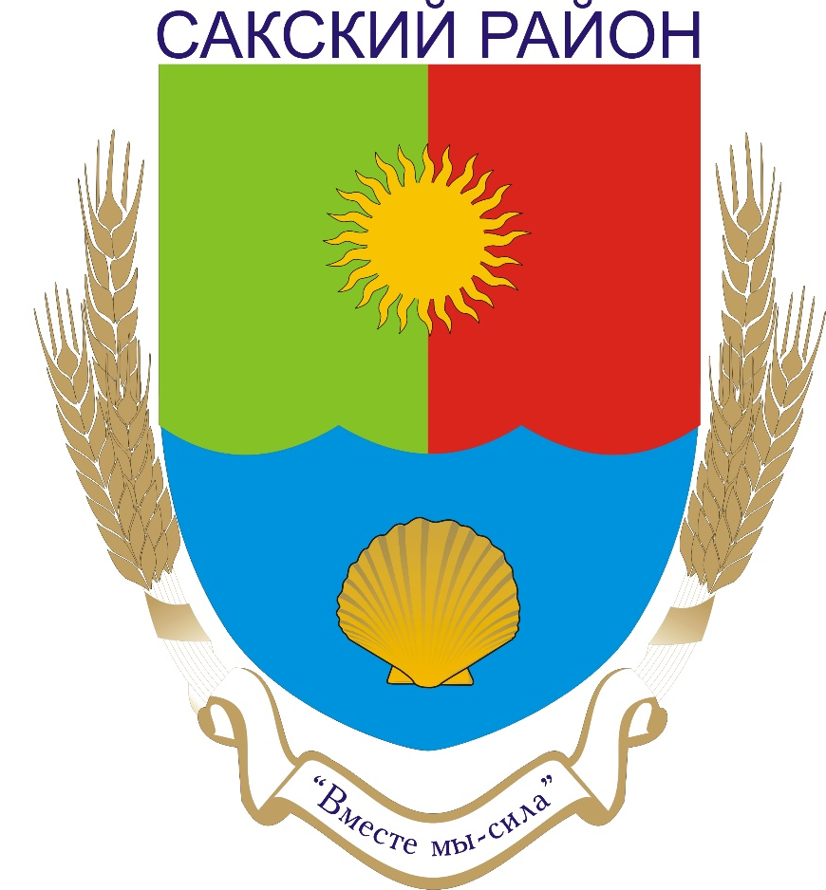

Приложение 2 к Положению о гербе муниципального образования Сакский район Республики Крым

ГЕРБ
муниципального образования Сакский район Республики Крым
(в одноцветном варианте)

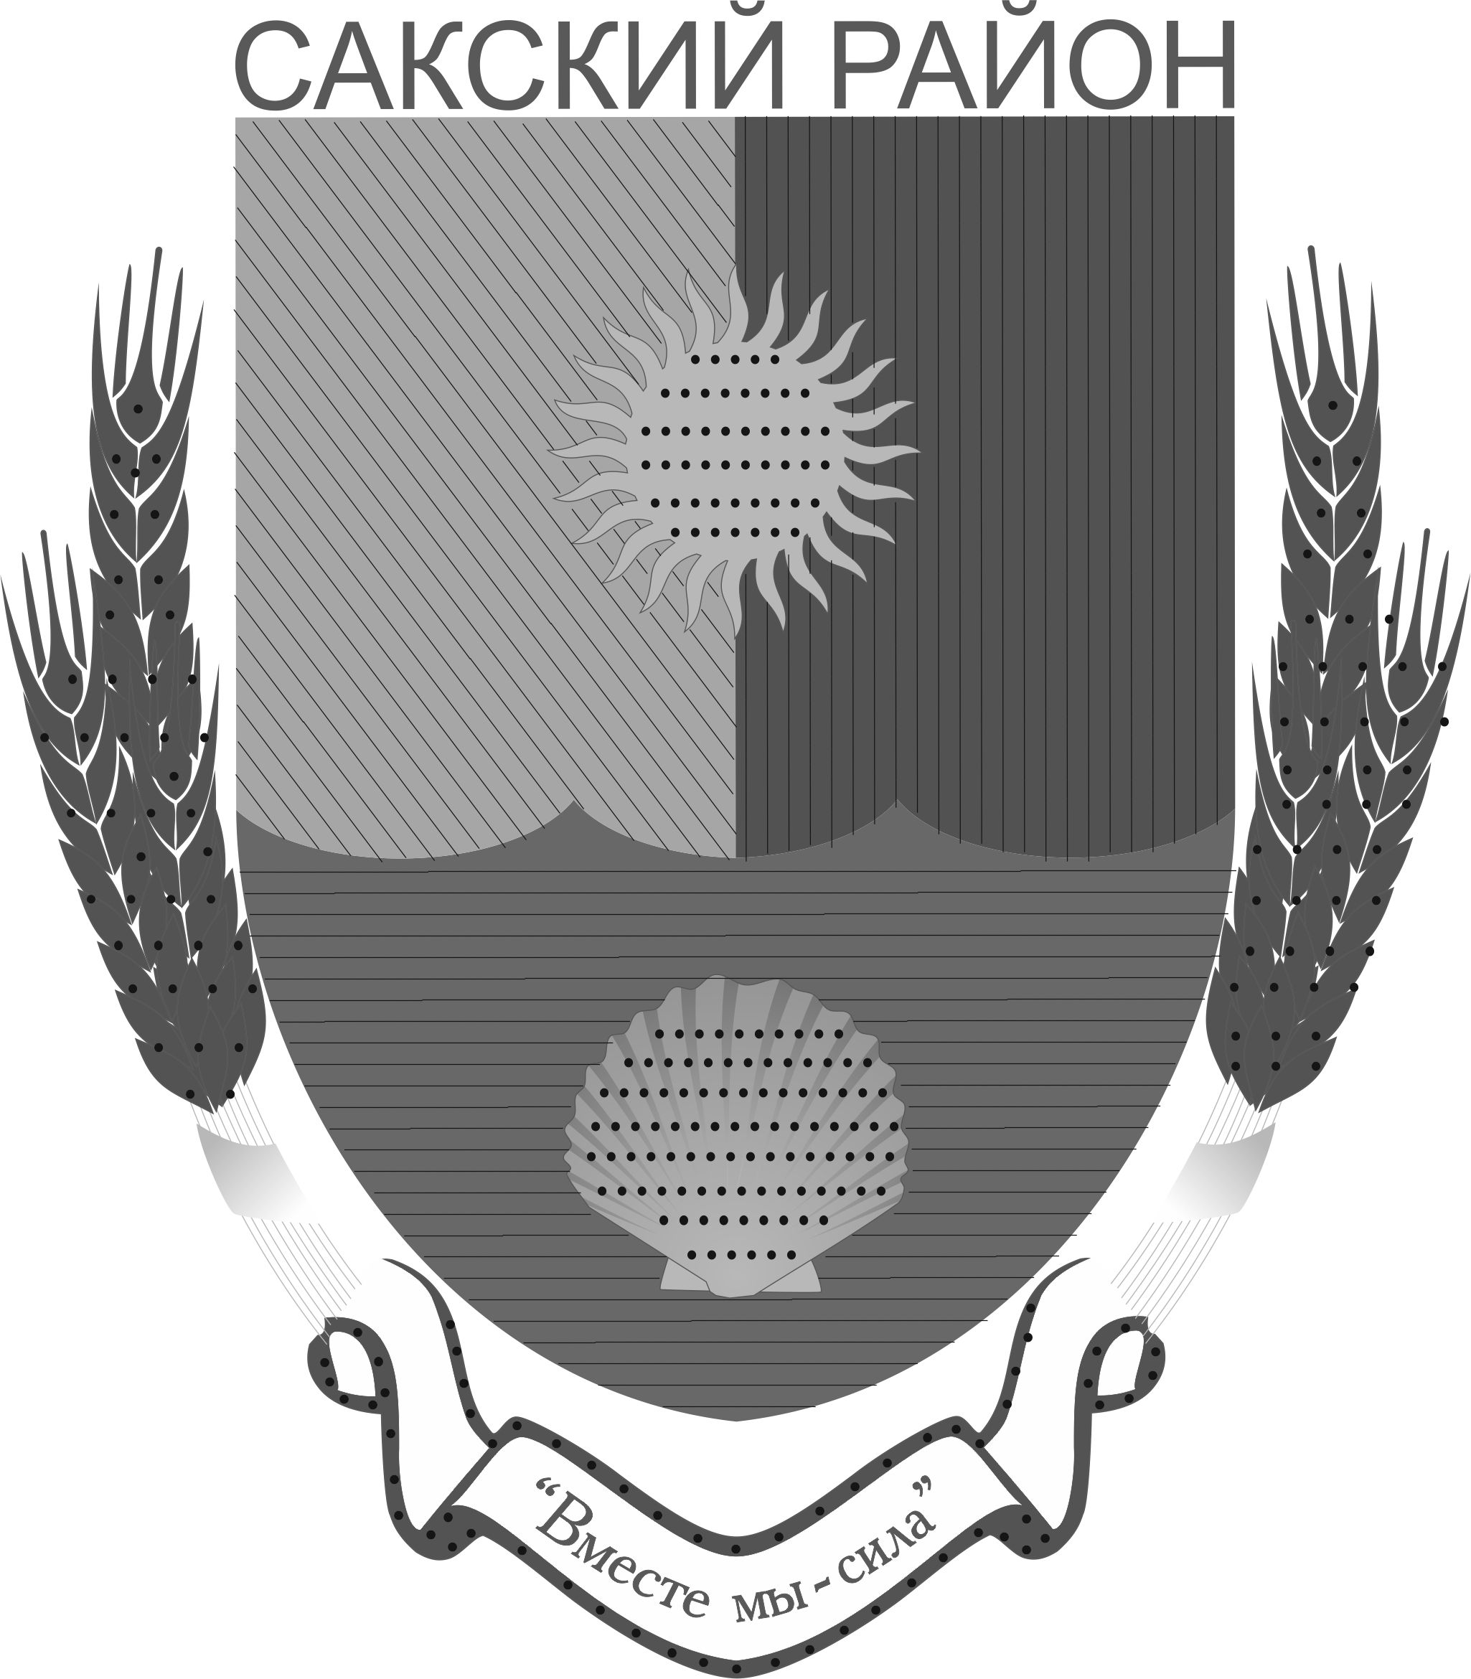

Приложение 2 к решению 20 сессии Сакского районного совета 01 созыва от 22 сентября 2015 г. № 160

Положение
о флаге муниципального образования Сакский район Республики Крым

Настоящим положением устанавливается флаг муниципального образования Сакский район Республики Крым, его описание и порядок официального использования.

1. Общие положения
1.1. Флаг муниципального образования Сакский район Республики Крым (далее - ФЛАГ) является официальным символом муниципального образования Сакский район Республики Крым.
1.2. Положение о ФЛАГЕ и рисунок ФЛАГА хранятся в Сакском районном совете и доступно для ознакомления всем заинтересованным лицам.
1.3. ФЛАГ подлежит внесению в Государственный геральдический регистр Российской Федерации.

2. Описание ФЛАГА
2.1. Описание ФЛАГА: Флаг Сакского района представляет прямоугольное полотнище в соотношении 1:2, разделенное на 3 горизонтальные равновеликие полосы зеленого, червленого и лазоревого цветов, нижняя полоса лазоревого цвета волнообразная. Ширина ФЛАГА Сакского района равна одному метру, длина – двум метрам, длина древка ФЛАГА – трем целым и четырем десятым метра. ФЛАГ Сакского района или его изображение может быть и других размеров, однако во всех случаях отношение ширины ФЛАГА к его длине должно быть выдержано в масштабе 1:2, а отношение длины ФЛАГА к длине древка ФЛАГА – в масштабе 1:1,7.
ФЛАГ Сакского района и его изображение всегда должны соответствовать цветному эталонному изображению ФЛАГА.
2.2. Толкование символики ФЛАГА:
В центральной части ФЛАГА изображение золотой ракушки.
Зеленый цвет – надежда, здоровье, свобода; поля, сады, виноградники
Червленый цвет – право, сила, любовь; героическое прошлое района.
Лазоревый цвет – слава, верность, искренность; прибрежное положение, водные ресурсы: Черное море, озера (в т.ч. грязевые), минеральные источники.

3. Порядок воспроизведения ФЛАГА
3.1. Воспроизведение ФЛАГА, независимо от его размеров, техники исполнения и назначения, должно точно соответствовать описанию, приведенному в пункте 2.1. статьи 2 настоящего Положения и рисунку, приведенному в приложении к настоящему Положению.
3.2. Ответственность за искажение ФЛАГА, изменение композиции или цветов, выходящее за пределы геральдически допустимого, несет исполнитель допущенных искажений или изменений.
4. Порядок официального использования ФЛАГА
4.1. ФЛАГ поднят постоянно:
- на зданиях органов местного самоуправления;
- на зданиях официальных представительств муниципального образования Сакский район Республики Крым за пределами муниципального образования Сакский район Республики Крым.
4.2. ФЛАГ установлен постоянно:
- в залах заседаний органов местного самоуправления,
- в рабочих кабинетах главы муниципального образования, выборных и назначаемых должностных лиц местного самоуправления.
4.3. ФЛАГ может:
- быть поднят постоянно или подниматься на зданиях и территориях органов, организаций, учреждений и предприятий находящихся в муниципальной собственности, муниципальном управлении или муниципальном подчинении, а также на зданиях и территориях органов, организаций, учреждений и предприятий, учредителем (ведущим соучредителем) которых является муниципальное образование Сакский район Республики Крым;
- быть установлен постоянно в залах заседаний руководящих органов и в рабочих кабинетах руководителей органов, организаций, учреждений и предприятий находящихся в муниципальной собственности, муниципальном управлении или муниципальном подчинении, а также органов, организаций, учреждений и предприятий, учредителем (ведущим соучредителем) которых является муниципальное образование Сакский район Республики Крым и Администрация Сакского района.
ФЛАГ или его изображение может:
- размещаться на транспортных средствах главы муниципального образования; иных выборных должностных лиц местного самоуправления;
- размещаться на транспортных средствах, находящихся в муниципальной собственности.
4.4. ФЛАГ поднимается (устанавливается):
- в дни государственных праздников – наряду с Государственным флагом Российской Федерации;
- во время официальных церемоний и других торжественных мероприятий, проводимых органами местного самоуправления.
4.5. ФЛАГ может быть поднят (установлен) во время торжественных мероприятий, проводимых общественными объединениями, предприятиями, учреждениями и организациями независимо от форм собственности, а также во время частных и семейных торжеств и значимых событий.
4.6. При использовании ФЛАГА в знак траура ФЛАГ приспускается до половины высоты флагштока (мачты). При невозможности приспустить ФЛАГ, а также если ФЛАГ установлен в помещении, к верхней части древка выше полотнища ФЛАГА крепится черная сложенная пополам и прикрепленная за место сложения лента, общая длина которой равна длине полотнища ФЛАГА, а ширина составляет не менее 1/10 от ширины полотнища ФЛАГА.
4.7. При одновременном подъеме (размещении) ФЛАГА и Государственного флага Российской Федерации, ФЛАГ располагается справа от Государственного флага Российской Федерации (с точки зрения стоящего лицом к флагам). При одновременном подъеме (размещении) ФЛАГА и флага Республики Крым, ФЛАГ располагается справа от флага Республики Крым (с точки зрения стоящего лицом к флагам). При одновременном подъеме (размещении) ФЛАГА, Государственного флага Российской Федерации и флага Республики Крым, Государственный флаг Российской Федерации располагается в центре, а ФЛАГ – справа от центра (с точки зрения стоящего лицом к
флагам).
При одновременном подъёме (размещении) чётного числа флагов (но более двух), Государственный флаг Российской Федерации располагается слева от центра (если стоять к флагам лицом). Справа от Государственного флага Российской Федерации располагается флаг Республики Крым, слева от Государственного флага Российской Федерации располагается ФЛАГ; справа от флага Республики Крым
располагается флаг иного муниципального образования, общественного объединения, либо предприятия, учреждения или организации.
4.8. Размер полотнища ФЛАГА не может превышать размеры полотнищ поднятых (установленных) рядом с ним Государственного флага Российской Федерации (или иного государственного флага), флага Республики Крым (или флага иного субъекта
Российской Федерации).
ФЛАГ не может располагаться выше поднятых (установленных) рядом с ним Государственного флага Российской Федерации (или иного государственного флага), флага Республики Крым (или флага иного субъекта Российской Федерации).
4.9. ФЛАГ или его изображение могут быть использованы в качестве элемента или геральдической основы:
- флагов, вымпелов и иных подобных символов органов, организаций, учреждений и предприятий, находящихся в муниципальной собственности, муниципальном управлении или муниципальном подчинении, а также органов, организаций, учреждений и предприятий, учредителем (ведущим соучредителем) которых является муниципальное образование Сакский район Республики Крым - наград муниципального образования Сакский район Республики Крым;
- должностных и отличительных знаках главы муниципального образования, депутатов представительного органа местного самоуправления, выборных и назначаемых должностных лиц, сотрудников местного самоуправления и его подразделений;
4.10. ФЛАГ может быть поднят (установлен) постоянно или временно:
- в памятных, мемориальных и значимых местах расположенных на территории муниципального образования Сакский район Республики Крым;
- в местах массовых собраний жителей муниципального образования Сакский район Республики Крым;
- в учреждениях дошкольного воспитания и учреждениях среднего образования (средних школах).
4.11. Допускается размещение ФЛАГА или его изображения на:
- печатных и иных изданиях информационного, официального, научного, научно-популярного, справочного, познавательного, краеведческого, географического, путеводительного и сувенирного характера;
- грамотах, приглашениях, визитных карточках главы муниципального образования, должностных лиц органов местного самоуправления, депутатов представительного органа местного самоуправления.
Допускается использование ФЛАГА в качестве геральдической основы для изготовления знаков, эмблем, иной символики при оформлении единовременных юбилейных, памятных и зрелищных мероприятий проводимых в муниципальном образовании Сакский район Республики Крым или непосредственно связанных с муниципальным образованием Сакский район Республики Крым.
4.12. Иные случаи использования ФЛАГА устанавливаются Главой муниципального образования.
5. Ответственность за нарушение настоящего Положения
5.1. Использование ФЛАГА с нарушением настоящего Положения. а также надругательство над ФЛАГОМ влечет за собой ответственность в соответствии с законодательством Российской Федерации.
6. Заключительные положения
6.1. Внесение в состав (рисунок) ФЛАГА каких-либо изменений или дополнений, а также элементов официальных символов Республики Крым допустимо лишь в соответствии с законодательством Российской Федерации и законодательством Республики Крым.
Эти изменения должны сопровождаться пересмотром статьи 2 настоящего Положения для отражения внесенных элементов в описании.
6.2. Все права на ФЛАГ принадлежат органам местного самоуправления муниципального образования Сакский район Республики Крым.

Председатель Сакского
районного совета Н.Д. Россоловский
Приложение к Положению о флаге муниципального образования Сакский район Республики Крым

Флаг
муниципального образования Сакский район Республики Крым

